АДМИНИСТРАЦИЯ ЛЕНИНГРАДСКОЙ ОБЛАСТИ
КОМИТЕТ ПО КУЛЬТУРЕ ЛЕНИНГРАДСКОЙ ОБЛАСТИ

ПРИКАЗ

«___»____________2018 г. №_______________

г. Санкт-Петербург

Об установлении границ территории,
утверждении зон охраны объекта культурного наследия регионального значения «Братское захоронение советских воинов, погибших в 1919 г.», расположенного по адресу: Ленинградская область, Ломоносовский район, г.п. Новоселье, Красносельское шоссе (пос. Новоселье, в 24 км к юго-востоку от г. Ломоносова, близ Красносельского шоссе Ленинграда, на гражданском кладбище), а также режимов использования земель и требований к градостроительным регламентам данных зон

В соответствии со ст.ст. 3.1, 9.2, 33, 34 Федерального закона от 25 июня 2002 г. № 73-ФЗ «Об объектах культурного наследия (памятниках истории и культуры) народов Российской Федерации», Положением о зонах охраны объектов культурного наследия (памятников истории и культуры) народов Российской Федерации, утвержденного постановлением Правительства Российской Федерации от 12 сентября 2015 г. № 972, п. 2 ст. 4, ст. 10 Закона Ленинградской области от 25 декабря 2015 г. № 140-оз «О государственной охране, сохранении, использовании и популяризации объектов культурного наследия (памятников истории и культуры) народов Российской Федерации, расположенных на территории Ленинградской области», п.2.2.2. Положения о комитете по культуре Ленинградской области, утвержденного Постановлением Правительства Ленинградской области от 24 октября 2017 года № 431, на основании положительного заключения государственной историко-культурной экспертизы, выполненной аттестованными Министерством культуры Российской Федерации экспертами Лебедевой Г.П. (Приказы МК РФ №2365 от 07.09.2015, №1772 от 11.10.2018), Петрочининой О.А. (Приказ МК РФ №78 от 31.01.2018), Гуляевым В.Ф. (Приказ МК РФ №1632 от 14.07.2016) в период с 07.09.2018 по 19.10.2018,

приказываю:

1. Установить границы территории объекта культурного наследия регионального значения «Братское захоронение советских воинов, погибших в 1919 г.», расположенного по адресу: Ленинградская область, Ломоносовский район, г.п. Новоселье, Красносельское шоссе (пос. Новоселье, в 24 км к юго-востоку от г. Ломоносова, близ Красносельского шоссе Ленинграда, на гражданском кладбище), согласно приложению 1 к настоящему приказу.
2. Утвердить границы зон охраны объекта культурного наследия регионального значения «Братское захоронение советских воинов, погибших в 1919 г.», согласно приложению 2 к настоящему приказу.
3. Утвердить режимы использования земель и требования к градостроительным регламентам в границах зон охраны объекта культурного наследия регионального значения «Братское захоронение советских воинов, погибших в 1919 г.», согласно приложению 3 к настоящему приказу.
4. Отделу по осуществлению полномочий Ленинградской области в сфере объектов культурного наследия департамента государственной охраны, сохранения и использования объектов культурного наследия комитета по культуре Ленинградской области обеспечить внесение соответствующих сведений в единый государственный реестр объектов культурного наследия (памятников истории и культуры) народов Российской Федерации.
5. Отделу по осуществлению полномочий Ленинградской области в сфере объектов культурного наследия департамента государственной охраны, сохранения и использования объектов культурного наследия комитета по культуре Ленинградской области направить сведения об установленных границах территории, утвержденных зонах охраны объекта культурного наследия регионального значения «Братское захоронение советских воинов, погибших в 1919 г.», в территориальный орган федерального органа исполнительной власти, уполномоченного Правительством Российской Федерации на осуществление государственного кадастрового учета, государственной регистрации прав, ведение Единого государственного реестра недвижимости и предоставление сведений, содержащихся в Едином государственном реестре недвижимости, в срок и в порядке, установленные действующим законодательством.
Копию приказа направить в соответствующий орган местного самоуправления городского округа или муниципального района, на территории которого расположены зоны охраны объекта культурного наследия, для размещения в информационной системе обеспечения градостроительной деятельности.
6. Настоящий приказ вступает в силу со дня его официального опубликования.
7. Контроль за исполнением настоящего приказа возложить на заместителя начальника департамента государственной охраны, сохранения и использования объектов культурного наследия комитета по культуре Ленинградской области.

Председатель комитета Е.В. Чайковский

Приложение № 1
к приказу комитета по культуре
Ленинградской области
от «__» ________ 2018 г. № ______________

Карта (схема) границ территории объекта культурного наследия регионального значения «Братское захоронение советских воинов, погибших в 1919 г. », расположенного по адресу: Ленинградская область, Ломоносовский район, г.п. Новоселье, Красносельское шоссе (пос. Новоселье, в 24 км к юго-востоку от г. Ломоносова, близ Красносельского шоссе Ленинграда, на гражданском кладбище)

- объект культурного наследия регионального значения «Братское захоронение советских воинов, погибших в 1919 г.», расположенного по адресу: Ленинградская область, Ломоносовский муниципальный район, Аннинское городское поселение, гп Новоселье, Красносельское шоссе, Братское захоронение советских воинов, погибших в 1919 г.
- граница объекта культурного наследия регионального значения «Братское захоронение советских воинов, погибших в 1919 г.», расположенного по адресу: Ленинградская область, Ломоносовский муниципальный район, Аннинское городское поселение, гп Новоселье, Красносельское шоссе, Братское захоронение советских воинов, погибших в 1919 г.

Схема характерных точек плана границы
территории объекта культурного наследия:

Условные обозначения:
- граница территории объекта культурного наследия регионального значения «Братское захоронение советских воинов, погибших в 1919 г.», расположенного по адресу: Ленинградская область, Ломоносовский муниципальный район, Аннинское городское поселение, гп Новоселье, Красносельское шоссе, Братское захоронение советских воинов, погибших в 1919 г.
1 - номера характерных (поворотных) точек

Таблица координат характерных точек границы территории
объекта культурного наследия:
Номер поворотной точки | Координаты характерных точек в МСК – 47 (м)
 | Х | Y
1 | 2 | 3
1 | 100,4845292 | 79,4956873
2 | 100,4885190 | 79,4963689
3 | 100,4880694 | 79,4993453
4 | 100,4840510 | 79,4986995

Требования к содержанию и использованию объекта культурного наследия

На территории Памятника разрешается:
- проведение работ по сохранению объекта культурного наследия (меры, направленные на обеспечение физической сохранности и сохранение историко-культурной ценности объекта культурного наследия, предусматривающие консервацию, ремонт, реставрацию, включающие в себя научно-исследовательские, изыскательские, проектные и производственные работы, научное руководство за проведением работ по сохранению объекта культурного наследия, технический и авторский надзор за проведением этих работ);
- реконструкция, ремонт существующих дорог, инженерных коммуникаций, благоустройство, озеленение, установка малых архитектурных форм, иная хозяйственная деятельность (по согласованию с региональным органом охраны объектов культурного наследия), не противоречащая требованиям обеспечения сохранности объекта культурного наследия и позволяющая обеспечить функционирование объекта культурного наследия в современных условиях, обеспечивающая недопущение ухудшения состояния территории объекта культурного наследия.

На территории Памятника запрещается:
- строительство объектов капитального строительства и увеличение объемно-пространственных характеристик существующих на территории объекта культурного наследия объектов капитального строительства; проведение земляных, строительных, мелиоративных работ и иных работ, за исключением работ по сохранению объекта культурного наследия или его отдельных элементов, сохранению историко-градостроительной или природной среды объекта культурного наследия;
- установка рекламных конструкций, распространение наружной рекламы;
- осуществление любых видов деятельности, ухудшающих экологические условия и гидрологический режим на территории объекта культурного наследия, создающих вибрационные нагрузки динамическим воздействием на грунты в зоне их взаимодействия с объектами культурного наследия.

Приложение № 2
к приказу комитета по культуре
Ленинградской области
от «__» ________ 2018 г. № ______________

Границы зон охраны
объекта культурного наследия регионального значения
«Братское захоронение советских воинов, погибших в 1919 г. »
- объект культурного наследия регионального значения «Братское захоронение советских воинов, погибших в 1919 г.»
- границы территории объекта культурного наследия регионального значения «Братское захоронение советских воинов, погибших в 1919 г.»
- границы зоны охраняемого природного ландшафта (ЗОЛ) объекта культурного наследия регионального значения «Братское захоронение советских воинов, погибших в 1919 г.»
- границы зоны регулирования застройки и хозяйственной деятельности (ЗРЗ1)
- границы зоны регулирования застройки и хозяйственной деятельности (ЗРЗ2)
ЗРЗ1

Схема характерных (поворотных) точек плана границ зоны охраняемого природного ландшафта (ЗОЛ)

- граница зоны охраняемого природного ландшафта (ЗОЛ) объекта культурного наследия регионального значения «Братское захоронение советских воинов, погибших в 1919 г.»
1 - номера характерных (поворотных) точек

Таблица координат (поворотных) точек плана границ зоны охраняемого природного ландшафта (ЗОЛ)

Номер  поворотной точки | Координаты поворотных точек в МСК - 47 (м)
 | Х | Y
1 | 2 | 3
Б1 | 100,4481968 | 79,5096267
Б2 | 100,5102963 | 79,5137376
Б3 | 100,5141289 | 79,4799037
Б4 | 100,4526067 | 79,4741862

Схема характерных (поворотных) точек плана границ зоны регулирования застройки и хозяйственной деятельности (ЗРЗ1)

- граница зоны регулирования застройки и хозяйственной деятельности (ЗРЗ1) объекта культурного наследия регионального значения «Братское захоронение советских воинов, погибших в 1919 г.»
1 - номера характерных (поворотных) точек

Таблица координат (поворотных) точек плана границ зоны регулирования застройки и хозяйственной деятельности (ЗРЗ1)

Номер  поворотной точки | Координаты поворотных точек в МСК - 47 (м)
 | Х | Y
1 | 2 | 3
А1 | 100,4441876 | 79,5439984
А2 | 100,5055273 | 79,5509637
А3 | 100,5102963 | 79,5137376
А4 | 100,54481968 | 79,5096267

Схема характерных (поворотных) точек плана границ зоны регулирования застройки и хозяйственной деятельности (ЗРЗ2)

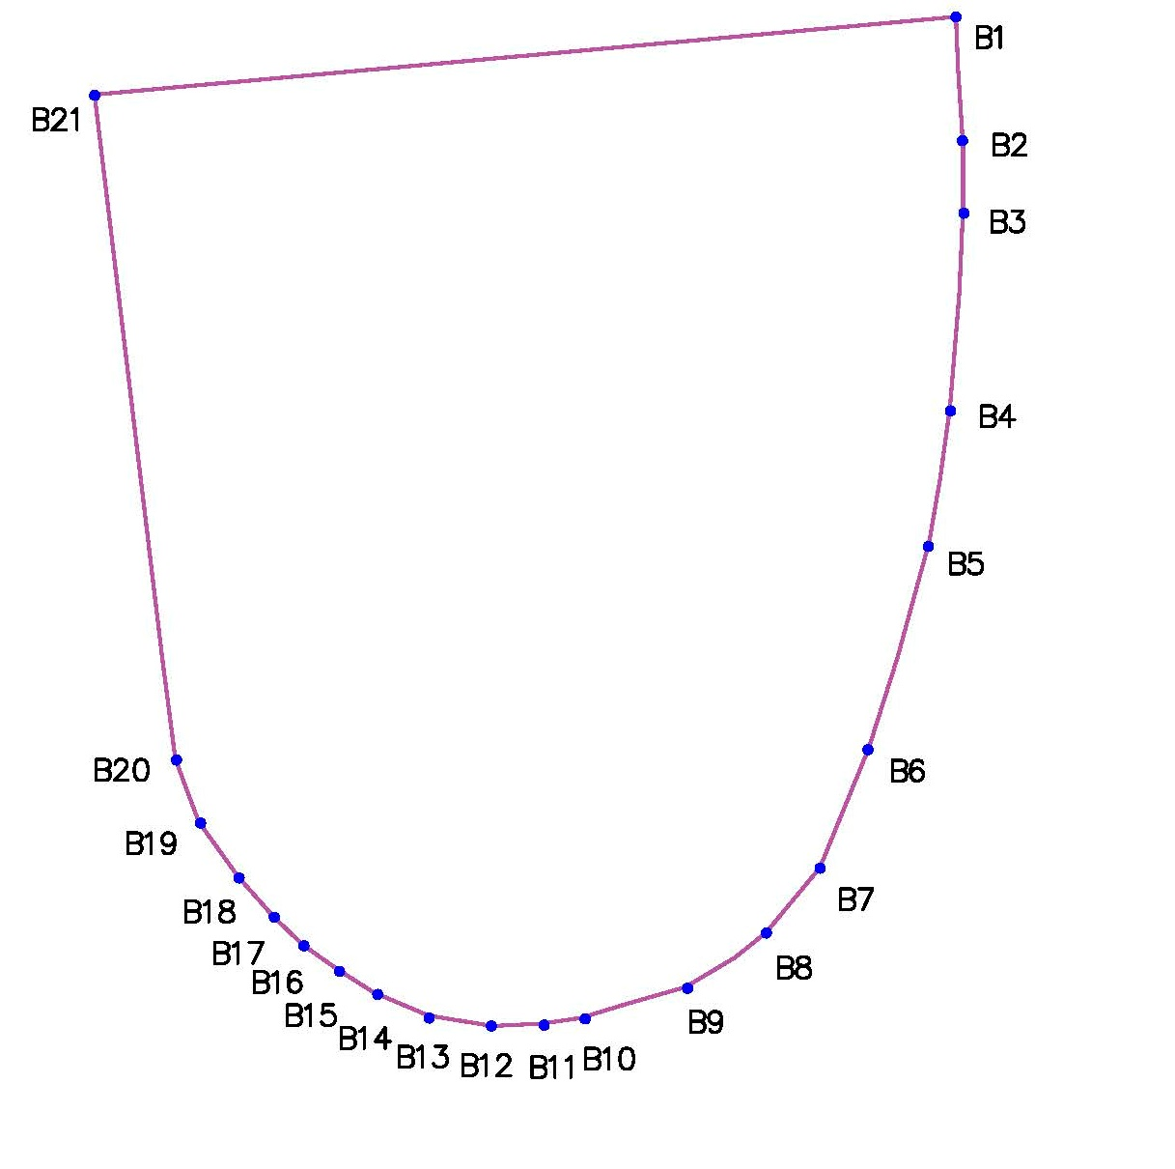

- граница зоны регулирования застройки и хозяйственной деятельности (ЗРЗ2) объекта культурного наследия регионального значения «Братское захоронение советских воинов, погибших в 1919 г.»
1 - номера характерных (поворотных) точек
Таблица координат (поворотных) точек плана границ зоны регулирования застройки и хозяйственной деятельности (ЗРЗ2)

Номер поворотной точки | Координаты поворотных точек в МСК - 47 (м)
 | Х | Y
1 | 2 | 3
В1 | 100,5141289 | 79,4799037
В2 | 100,5145756 | 79,4710907
В3 | 100,5145158 | 79,4657989
В4 | 100,5136768 | 79,4517028
В5 | 100,5122345 | 79,4420352
В6 | 100,5677837 | 79,4275448
В7 | 100,5044336 | 79,4191035
В8 | 100,5005571 | 79,4143690
В9 | 100,4944577 | 79,4105910
В10 | 100,4875397 | 79,4084389
В11 | 100,4846204 | 79,4077694
В12 | 100,4808875 | 79,4078651
В13 | 100,4764846 | 79,4084867
В14 | 100,4727995 | 79,4100649
В15 | 100,701674 | 79,4116909
В16 | 100,4675352 | 79,4434125
В17 | 100,4653816 | 79,4156124
В18 | 100,4629468 | 79,4183383
В19 | 100,4601651 | 79,4222598
В20 | 100,4584422 | 79,4268030
В21 | 100,4526067 | 79,4741862

Приложение № 3
к приказу комитета по культуре
Ленинградской области
от «__» ________ 2018 г. № ______________

Режимы использования земель и требования к градостроительным регламентам в границах зон охраны
объекта культурного наследия регионального значения
«Братское захоронение советских воинов, погибших в 1919 г. »

Режим использования земель и требования к градостроительным регламентам в границах зоны охраняемого природного ландшафта (ЗОЛ).

Разрешается:
а) сохранение качества окружающей среды, необходимого для обеспечения сохранности и восстановления (регенерации) охраняемого природного ландшафта, в том числе благоустройство в части ремонта, реконструкции и устройства инженерных сетей, пешеходных дорог (увеличение габаритов дорожек и площадок не более, чем на 1 м), наружного освещения, малых архитектурных форм, оборудования, предназначенного для санитарного содержания территории;
б) сохранение беспрепятственного зрительного восприятия объемно-пространственной композиции объекта культурного наследия;
в) озеленение территории, сохранение насаждений традиционных пород, формирующих ландшафт; проведение санитарных рубок древесно-кустарниковой растительности; проведение мероприятий, направленных на сохранение и восстановление элементов историко-природного ландшафта, сохранение характерных особенностей ландшафта, основных секторов обзора; соблюдение требований в области охраны окружающей среды, необходимых для обеспечения сохранности объекта культурного наследия в его историческом и ландшафтном окружении, а также охраняемого природного ландшафта;
г) проведение археологических полевых работ;
д) снос диссонирующих объектов, по своим параметрам и архитектурному решению, противоречащих характеристикам исторической среды;
е) проведение погребений путем предания тела (останков) умершего (погибшего) земле (захоронение в могилу) и работ по содержанию захоронений в установленном порядке, не нарушающих целостность объекта культурного наследия и не создающих угрозы его повреждения, разрушения или уничтожения;
ж) установка надмогильных сооружений (персонифицированных памятных знаков (крестов, мемориальных досок и т.п.)) с предельными параметрами: высота до 2 м, площадь застройки - не более 4 кв. м.

Запрещается:
а) строительство объектов капитального строительства;
б) размещение рекламных конструкций

Режим использования земель и требования к градостроительным регламентам в границах зоны регулирования застройки и хозяйственной деятельности (ЗРЗ1).

Разрешается:
а) строительство объектов капитального строительства и временных строений в соответствии с предельными параметрами разрешенного строительства:
- высота от красной отметки земли до конька крыши - до 8 м,
- для акцентных частей зданий и сооружений - до 9 м;
- максимальный процент застройки в границах земельного участка – не более 60%;
б) строительство подземных сооружений, включая прокладку и реконструкцию дорожных и инженерных коммуникаций, при наличии инженерно-геологических исследований, подтверждающих отсутствие негативного влияния этих сооружений на объект культурного наследия и окружающую застройку при условии обязательного археологического наблюдения;
в) проведение работ по благоустройству территории, связанные с современным ее использованием: устройство автостоянок, установка временных сезонных сооружений, малых архитектурных форм, малогабаритной наружной рекламы, дорожных знаков;
г) снос аварийных и диссонирующих объектов.

Запрещается:
а) строительство объектов капитального строительства и временных строений за исключением указанных в пункте а) режима, в том числе строительство жилых зданий;
б) строительство и размещение предприятий, создающих повышенные грузовые потоки, взрывопожароопасных и потенциально оказывающих отрицательное воздействие на объекты культурного наследия;
в) устройство коллективных или индивидуальных дачных и садово-огородных участков;
г) размещение рекламных конструкций (за исключением малогабаритных) на территориях открытых пространствах, размещение рекламных конструкций на крышах и над улицами.

Режим использования земель и требования к градостроительным регламентам в границах зоны регулирования застройки и хозяйственной деятельности (ЗРЗ2).

Разрешается:
а) строительство объектов некапитального строительства и временных строений в соответствии с предельными параметрами разрешенного строительства:
- высота от красной отметки земли до конька крыши - до 6 м,
- для акцентных частей зданий и сооружений - до 7 м;
- максимальный процент застройки в границах земельного участка – не более 60%;
б) строительство подземных сооружений, включая прокладку и реконструкцию дорожных и инженерных коммуникаций, при наличии инженерно-геологических исследований, подтверждающих отсутствие негативного влияния этих сооружений на объект культурного наследия и окружающую застройку при условии обязательного археологического наблюдения;
в) проведение работ по благоустройству территории, связанные с современным ее использованием: устройство автостоянок, установка временных сезонных сооружений, малых архитектурных форм, малогабаритной наружной рекламы, дорожных знаков;
г) снос аварийных и диссонирующих объектов.
Запрещается:
а) строительство объектов капитального строительства и временных строений за исключением указанных в пункте а) режима, в том числе строительство жилых зданий;
б) строительство и размещение предприятий, создающих повышенные грузовые потоки, взрывопожароопасных и потенциально оказывающих отрицательное воздействие на объекты культурного наследия;
в) устройство коллективных или индивидуальных дачных и садово-огородных участков;
г) размещение рекламных конструкций (за исключением малогабаритных) на территориях открытых пространствах, размещение рекламных конструкций на крышах и над улицами.

